Công điện nhấn mạnh, nếu địa phương, đơn vị nào không tổ chức kiểm tra và triển khai các biện pháp phòng chống thiên tai để xảy ra sự cố do thiếu trách nhiệm thì chủ tịch UBND cấp huyện và thủ trưởng đơn vị quản lý phải chịu trách nhiệm trước Chủ tịch UBND tỉnh Hà Tĩnh.
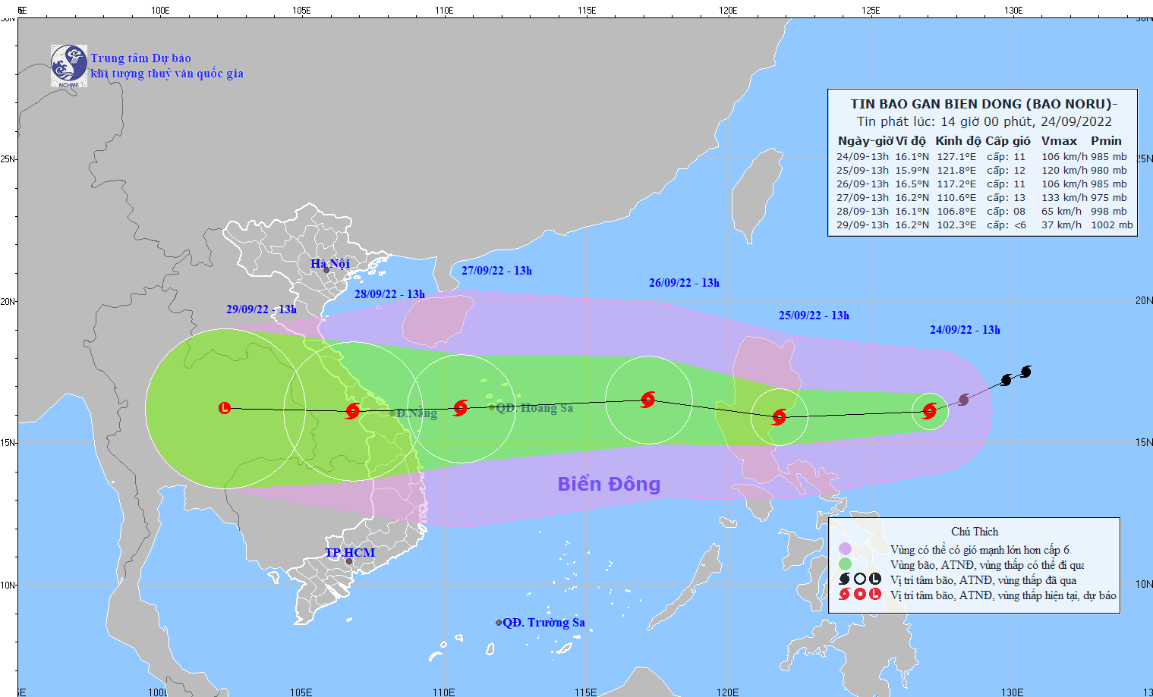
Vị trí, hướng di chuyển của bão Noru lúc 14h chiều 24/9/2022.
Chủ tịch UBND tỉnh Hà Tĩnh Võ Trọng Hải vừa ký ban hành công điện khẩn về việc tập trung ứng phó bão Noru.
Theo tin của Trung tâm Dự báo Khí tượng thủy văn Quốc gia, đêm ngày 25/9, bão Noru vào biển Đông với sức gió cấp 9 - 10, giật cấp 13 và có xu hướng mạnh thêm; đến ngày 27/9, sáng ngày 28/9, bão đổ bộ khu vực miền Trung với sức gió vùng gần tâm bão cấp 10 - 11, giật cấp 14.
Do ảnh hưởng của bão, từ trưa và chiều 25/9, ở vùng biển phía Đông khu vực Bắc và giữa Biển Đông có gió mạnh dần lên cấp 6 -7, vùng gần tâm bão mạnh cấp 8-9, giật cấp 11; cấp độ rủi ro thiên tai trên vùng biển phía Đông khu vực Bắc và giữa Biển Đông: cấp 3.
Ngoài ra, trên địa bàn tỉnh từ ngày 21/9 đến ngày 24/9 đã có mưa lớn; cảnh báo các ngày 27 - 29/9, khu vực Hà Tĩnh khả năng tiếp tục có mưa lớn diện rộng; nguy cơ xảy ra lũ, lũ quét, sạt lở đất ở trung du và vùng núi, ngập úng ở vùng trũng thấp và khu đô thị.
Để chủ động ứng phó với bão, mưa lớn trên địa bàn, Chủ tịch UBND tỉnh yêu cầu các địa phương, đơn vị tiếp tục thực hiện nghiêm túc các nội dung Công điện số 06/CĐ-PCTT ngày 23/9/2022 của Ban Chỉ huy PCTT và TKCN tỉnh.
Bộ chỉ huy Bộ đội Biên phòng tỉnh chủ trì, phối hợp Tiểu ban An toàn nghề cá trên biển, UBND các huyện, thị xã ven biển quản lý chặt chẽ các phương tiện ra khơi; tổ chức kiểm đếm theo dõi tàu, thuyền đang hoạt động trên biển, giữ thông tin liên lạc thường xuyên với chủ các phương tiện để kêu gọi, hướng dẫn thoát ra khỏi vùng nguy hiểm; kiểm tra, hướng dẫn neo đậu tàu thuyền tại bến đảm bảo an toàn cháy nổ, an ninh trật tự, xã hội. Sẵn sàng lực lượng, phương tiện cứu hộ, cứu nạn để kịp thời xử lý khi có tình huống.
Chủ tịch UBND các huyện, thị xã, thành phố theo dõi chặt chẽ diễn biến bão, cảnh báo và thông báo kịp thời đến các cấp chính quyền, người dân để chủ động các biện pháp phòng, tránh; sẵn sàng triển khai phương án đảm bảo an toàn về người, tài sản tại các khu vực ven biển, trên các lồng bè nuôi trồng thủy sản, hải sản, tại những khu vực thấp trũng ven biển, vùng có nguy cơ xảy ra lũ quét, sạt lở đất đến nơi an toàn.
Triển khai lực lượng xung kích kiểm tra, rà soát các khu dân cư ven sông, suối, đê điều, hồ đập, khu vực thấp trũng, có nguy cơ cao xảy ra ngập lụt, lũ quét, sạt lở đất để chủ động tổ chức di dời, sơ tán người dân khi có tình huống xảy ra; khơi thông dòng chảy, xử lý kịp thời các sự cố công trình ngay từ giờ đầu.
Khẩn trương tổ chức cắt tỉa cành cây; chằng chống, gia cố biển hiệu, nhà ở, các công trình công cộng, khu công nghiệp, nhà máy, kho tàng, các dự án đang thi công ven biển, các công trình cột tháp cao.
Chỉ đạo công tác đảm bảo an toàn các tuyến đê biển, đê cửa sông nhất là các vị trí xung yếu hoặc đang thi công; sẵn sàng tiêu úng bảo vệ sản xuất nông nghiệp, khu đô thị và khu công nghiệp có nguy cơ ngập lụt.
Khẩn trương thành lập các đoàn công tác, cử cán bộ xuống tận các xã, thôn để chỉ đạo, đôn đốc, giúp đỡ người dân tổ chức thu hoạch các loại cây ăn quả đã đến kỳ thu hoạch trước khi bão vào, không được để xảy ra tình trạng cây ăn quả đến kỳ thu hoạch bị thiệt hại do mưa bão.
Chỉ đạo cơ quan chuyên môn phối hợp với cơ quan thông tin truyền thông, đặc biệt là hệ thống thông tin cơ sở, tăng cường các hoạt động tuyên truyền, phổ biến hướng dẫn kỹ năng ứng phó với bão, mưa lũ để người dân biết, chủ động phòng, tránh, giảm thiểu thiệt hại.
Các địa phương, các Công ty TNHH MTV thủy lợi: Nam Hà Tĩnh, Bắc Hà Tĩnh, Công ty Cổ phần Đầu tư và Phát triển Vũng Áng và các đơn vị liên quan chủ động vận hành các công trình tiêu thoát; kiểm tra và triển khai phương án đảm bảo an toàn cho các công trình đê điều, hồ đập, đặc biệt đối với các điểm xung yếu có nguy cơ mất an toàn cao, các công trình đang thi công dở dang. Đối với các cống tiêu, thoát lũ phải cử người thường trực thường xuyên để vận hành tiêu thoát lũ kịp thời.
Sở Văn hóa Thể thao và Du lịch kiểm tra và triển khai ngay các biện pháp đảm bảo an toàn tuyệt đối về người và tài sản cho khách du lịch tại các khu du lịch của tỉnh, không được để khách du lịch bất cẩn xảy ra các tình huống đáng tiếc trước, trong và sau khi bão đổ bộ vào đất liền.
Đài Khí tượng Thuỷ văn tỉnh theo dõi thường xuyên diễn biến của bão; phối hợp với Đài Phát thanh và Truyền hình tỉnh, Báo Hà Tĩnh kịp thời đưa tin về tình hình, diễn biến của bão đến các địa phương, các ngành và Nhân dân được biết để chủ động phòng tránh có hiệu quả.
Bộ Chỉ huy Quân sự tỉnh, Bộ Chỉ huy Bộ đội Biên phòng tỉnh, Công an tỉnh chuẩn bị sẵn sàng huy động lực lượng, phương tiện để kịp thời ứng cứu khi có yêu cầu.
Đề nghị các Đoàn kiểm tra, chỉ đạo công tác PCTT và TKCN của tỉnh tại các địa phương trực tiếp xuống cơ sở để đôn đốc, chỉ đạo, hỗ trợ địa phương triển khai thực hiện các biện pháp ứng phó với bão, mưa lũ.
Các sở, ngành theo chức năng nhiệm vụ triển khai chủ động các phương án đảm bảo an toàn phòng, tránh bão và mưa, lũ. Tăng cường lực lượng trực ban tại các cơ quan, đơn vị để chủ động xử lý các tình huống có thể xảy ra; thường xuyên cập nhật tình hình, diễn biến của mưa lũ, công tác ứng phó, kịp thời báo cáo về UBND tỉnh và Ban Chỉ huy PCTT và TKCN tỉnh để chỉ đạo.

Đánh giá:

